
МИНИСТЕРСТВО ТРАНСПОРТА РОССИЙСКОЙ ФЕДЕРАЦИИ
ФЕДЕРАЛЬНОЕ ГОСУДАРСТВЕННОЕ АВТОНОМНОЕ ОБРАЗОВАТЕЛЬНОЕ
УЧРЕЖДЕНИЕ ВЫСШЕГО ОБРАЗОВАНИЯ
«РОССИЙСКИЙ УНИВЕРСИТЕТ ТРАНСПОРТА»
(РУТ (МИИТ)

ИНСТИТУТ ТРАНСПОРТНОЙ ТЕХНИКИ И СИСТЕМ УПРАВЛЕНИЯ

Лабораторная работа № 2
по дисциплине «Web-программирование»
Вариант №12

Выполнил: ст. гр. ТКИ-542
Ситало Р.В.
Проверил: д.т.н. Сафронов А.И.

Москва – 2025 г
Содержание
1. Цель работы 3
2. Формулировка задачи 3
3. Содержательная часть 4
3.1. Листинг кода 4
3.2. Технологический процесс 10
3.3 Результат отображения в браузере 11
Вывод 12

- Цель работы
Дополнить сайт-визитку, созданную в рамках выполнения Лабораторной работы №1, стилем (CSS). В качестве стиля обязательно взять один из размещённых на сайте CSS Zen Garden (https://csszengarden.com/).
- Формулировка задачи
Разработать каскадные таблицы стилей (CSS), которые полностью преобразуют внешний вид стандартной HTML-структуры страницы, следуя философии проекта CSS Zen Garden. Исходный HTML-код останется неизменным.
В качестве визуального ориентира выбран дизайн: The Question Why.
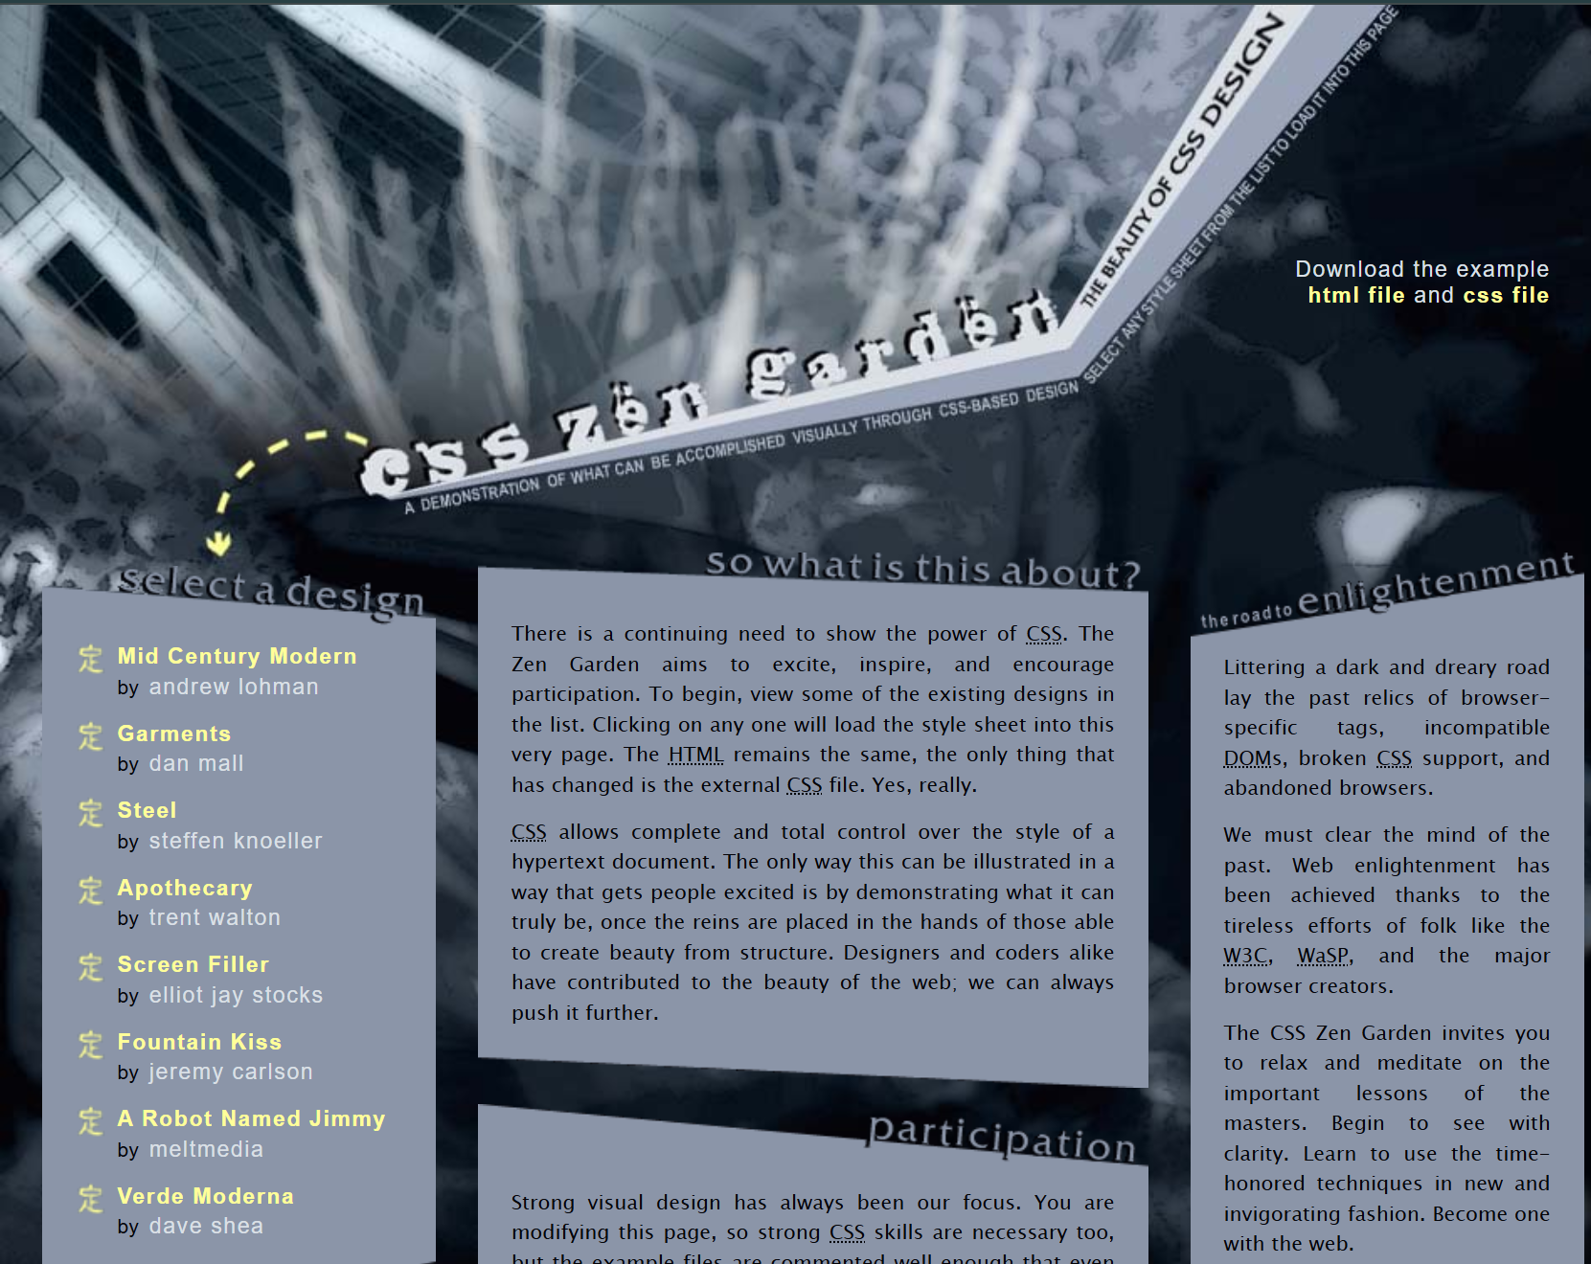
Рисунок 1 – макет CSS

- Содержательная часть
  - Листинг кода
Ниже представлен HTML код сайта-визитки:
<!DOCTYPE html>
<html lang="ru">
<head>
<meta charset="utf-8">
<title>Визитка — Ситало Р.В.</title>
<link rel="stylesheet" href="style.css">
</head>
<body>

<!-- Внешняя рамка -->
<table border="6" width="98%" cellpadding="10" cellspacing="0" align="center">
<tr>
<td>
<!-- Внешний блок -->
<div align="center"><strong>Сайт-визитка</strong></div>
<!-- Внутренняя рамка -->
<table border="4" width="95%" cellpadding="8" cellspacing="0" align="center">
<tr>
<td>

<!-- Заголовок 5 -->
<div align="center">
<h5>Лабораторная работа №1</h5>
</div>

<!-- Основная таблица макета -->
<table border="4" width="90%" cellpadding="8" cellspacing="0" align="center">
<!-- Заголовок области 4 -->
<tr>
<td colspan="3" align="center">
<h4>Информация</h4>
</td>
</tr>

<!-- Три колонки: левая, средняя, правая -->
<tr>
<!-- Левая колонка: личные данные, маркированный список -->
<td width="33%" valign="top">
<ul>
<li>Ф.И.О.: Ситало Роман Валерьевич</li>
<li>Дата рождения: 03.09.2002</li>
<li>Город: Москва</li>
</ul>
</td>

<!-- Средняя колонка: контакты, нумерованный список с римскими цифрами -->
<td width="34%" valign="top">
<!-- Нумерованный список с римскими цифрами -->
<ol type="I">
<li>Телефон: +7-999-123-45-67</li>
<li>E-mail: <a href="mailto:sitalorv@example.com">sitalorv@example.com</a></li>
<li>Telegram: <a href="http://t.me/sitalorv">@sitalorv</li>
</ol>

<!-- Правая колонка: изображение и таблица метро -->
<td width="33%" valign="top">
<!-- Место для фото; замените src на путь к реальной фотографии -->
<div align="center">
<img src="photo.jpg" alt="Фотография" width=50% height=50%>
</div>
<!-- Разделитель -->
<hr>
<table border="3" width="90%" cellpadding="6" cellspacing="0" align="center">
<tr>
<th>№</th>
<th>Станция</th>
</tr>
<tr>
<td align="center">1</td>
<td>Киевская</td>
</tr>
<tr>
<td align="center">2</td>
<td>Тверская</td>
</tr>
<tr>
<td align="center">3</td>
<td>Пушкинская</td>
</tr>
</table>

</td>
</tr>
<!-- Низ: область копирайта -->
<tr>
<td colspan="3" align="center">
<strong>© 2025 Ситало</strong>
</td>
</tr>
</table> <!-- конец основной таблицы макета -->
</td>
</tr>
</table> <!-- конец внутренней рамки -->
</td>
</tr>
</table> <!-- конец внешней рамки -->
</body>
Ниже представлен CSS-файл:
/* css Zen Garden submission 018 - 'Wrapped in Burlap' by John Simons, http://www.royalbarrel.com/ */
/* css released under Creative Commons ShareAlike License v1.0 - http://creativecommons.org/licenses/sa/1.0/ */
/* All associated graphics copyright 2003, John Simons*/

/* IMPORTANT */
/* css Zen Garden submission 040 - 'The Question Why' by Diane Clayton, http://www.schisma.net/ */
/* css released under Creative Commons ShareAlike License v1.0 - http://creativecommons.org/licenses/sa/1.0/ */
/* All associated graphics copyright 2003, Diane Clayton */

/* IMPORTANT */
/* This design is not a template. You may not reproduce it elsewhere without the designer's written permission. */
/* The CSS itself may freely be used for anything you wish, but the associated graphics belong to the designer. */
/* What you may use - .css files. What you may not use - .jpg, .gif, and .png files. */

/* basic elements
---------------------------------------------------------------*/
body {
background: #030409 url(bg_body.jpg) no-repeat; /* stupid browser color shifts */
color: #ffffff;
position: absolute;
font-family: Arial, sans-serif;
font-size: 20px;
margin: auto;
}

.extra1 {
z-index: 0;
background: #030409 url() no-repeat top left;
position: absolute;
top: 0;
left: 0;
width: 990px;
height: 980px;
}

.preamble p, .supporting p {
font-family: 'Lucida Grande', 'Lucida Sans Unicode', Arial, sans-serif;
line-height: 18px;
text-align: justify;
margin: 0;
padding: 0px 20px 10px 20px;
}
.preamble p, .supporting p {
background: #8B95A8 url(bg_lightblue.gif) repeat; /* stupid browser color shifts */
}

h3 {
margin: 0;
padding: 0;
border: 0;

text-indent: 100%;
white-space: nowrap;
overflow: hidden;
}

a:link, a:visited {
font-weight: bold;
text-decoration: none;
color: #FFFF99;
}
a:hover, a:active {
text-decoration: underline;
}

/* structuring and main content
---------------------------------------------------------------*/
.page-wrapper {
z-index: 1;
position: absolute;
top: 0;
left: 0;
width: 975px;
margin: 0;
}

.intro {
z-index: 1;
position: absolute;
left: 710px;
width: 235px;
margin: 0;
padding: 0;
}

header h1, header h2 {
text-indent: 100%;
white-space: nowrap;
overflow: hidden;
}

.summary {
position: absolute;
top: 150px;
right: 20px;
width: 175px;
color: #DBE0E6;
font-family: Arial, sans-serif;
font-size: 13px;
letter-spacing: 1px;
text-align: right;
}
.summary p {
padding: 0;
margin: 0;
border: 0;
}
.summary p:first-child {
display: none;
}

.preamble {
background: transparent url(bg_preamble.gif) no-repeat left bottom;
position: absolute;
top: 327px;
left: 0px;
width: 235px;
padding-bottom: 70px;
overflow: hidden;
}
.preamble h3 {
background: transparent url(bg_preambleh3.gif) no-repeat left top;
height: 60px;
}

.supporting, .explanation, .participation, .benefits, .requirements {
margin: 0;
padding: 0;
}

.supporting {
z-index: 1;
position: absolute;
top: 327px;
left: 285px;
}

.explanation {
background: transparent url(bg_explanation.gif) no-repeat left bottom;
color: #030409;
width: 400px;
padding-bottom: 25px;
margin-bottom: 10px;
}
.explanation h3 {
background: transparent url(bg_explanationh3.gif) no-repeat left top;
height: 40px;
}

.participation {
background: transparent url(bg_participation.gif) no-repeat left bottom;
color: #030409;
width: 400px;
padding-bottom: 30px;
margin-bottom: 10px;
}
.participation h3 {
background: transparent url(bg_participationh3.gif) no-repeat left top;
height: 50px;
}

.benefits {
background: transparent url(bg_benefits.gif) no-repeat left bottom;
color: #030409;
width: 400px;
padding-bottom: 25px;
margin-bottom: 20px;
}
.benefits h3 {
background: transparent url(bg_benefitsh3.gif) no-repeat left top;
height: 45px;
}

.requirements {
background: transparent url(bg_requirements.gif) no-repeat left bottom;
color: #030409;
width: 400px;
padding-bottom: 20px;
margin-bottom: 30px;
}
.requirements h3 {
background: transparent url(bg_requirementsh3.gif) no-repeat left top;
height: 35px;
}

footer {
background: transparent url(bg_footer.gif) no-repeat center top;
width: 400px;
height: 20px;
margin-bottom: 50px;
text-align: center;
}

/* link list
---------------------------------------------------------------*/
.sidebar {
z-index:1;
position: absolute;
left: 25px;
top: 335px;
width: 235px;
}

ul{
background: #8B95A8;
margin: 0;
padding: 0;
border: 0;
list-style: none;
}
h4{
background: #8B95A8;
margin: 0;
padding: 0;
border: 0;
list-style: none;
}
h5{
background: #8B95A8;
margin: 0;
padding: 0;
border: 0;
list-style: none;
}

.sidebar ul li {
line-height: 18px;
margin: 0;
margin-left: 20px;
padding: 0;
padding-left: 25px;
padding-bottom: 10px;
}
.sidebar .design-selection ul li, .sidebar #lfavorites ul li {
background: transparent url(zenbullet.gif) no-repeat top left;
}
.sidebar .design-archives ul li, .sidebar .zen-resources ul li {
background: url(bullet.gif) no-repeat top left;
}

.design-selection, larchives, .zen-resources, #lfavorites {
padding: 0;
margin: 0;
}

.design-selection {
background: transparent url(bg_lselect.gif) no-repeat bottom left;
color: #030409;
width: 235px;
padding-bottom: 50px;
margin-bottom: 10px;
}
.design-selection h3 {
background: transparent url(bg_lselecth3.gif) no-repeat top left;
height:45px;
}
.design-selection a:link, .design-selection a:visited, #lfavorites a:link, #lfavorites a:visited {
display: block;
font-size: 13px;
letter-spacing: 1px;
}
.design-selection a.designer-name:link, .design-selection a.designer-name:visited, #lfavorites a.designer-name:link, #lfavorites a.designer-name:visited {
display: inline;
font-weight: normal;
color: #DBE0E6;
text-transform: lowercase;
padding-left: 3px;
}

.design-archives {
background: transparent url(bg_larchives.gif) no-repeat bottom left;
color: #030409;
width: 235px;
padding-bottom: 20px;
margin-bottom: 25px;
}
.design-archives h3 {
background: transparent url(bg_larchivesh3.gif) no-repeat top left;
height: 40px;
}
.design-archives li, .zen-resources li {
text-transform: lowercase;
}
.design-archives a:link, .design-archives a:visited, .zen-resources a:link, .zen-resources a:visited {
font-size: 13px;
letter-spacing: 1px;
}

.zen-resources {
background: transparent url(bg_lresources.gif) no-repeat bottom left;
color: #030409;
width: 235px;
padding-bottom: 50px;
margin-bottom: 10px;
}
.zen-resources h3 {
background: transparent url(bg_lresourcesh3.gif) no-repeat top left;
height: 35px;
}

/* just in case...
---------------------------------------------------------------*/
#lfavorites {
background: transparent url(bg_lfavorites.gif) no-repeat bottom left;
color: #030409;
width: 235px;
padding-bottom: 20px;
margin-bottom: 20px;
}
#lfavorites h3 {
background: transparent url(bg_lfavoritesh3.gif) no-repeat top left;
height: 35px;
}

/* extras
---------------------------------------------------------------*/
abbr {
border-width:0;
}

  - Технологический процесс
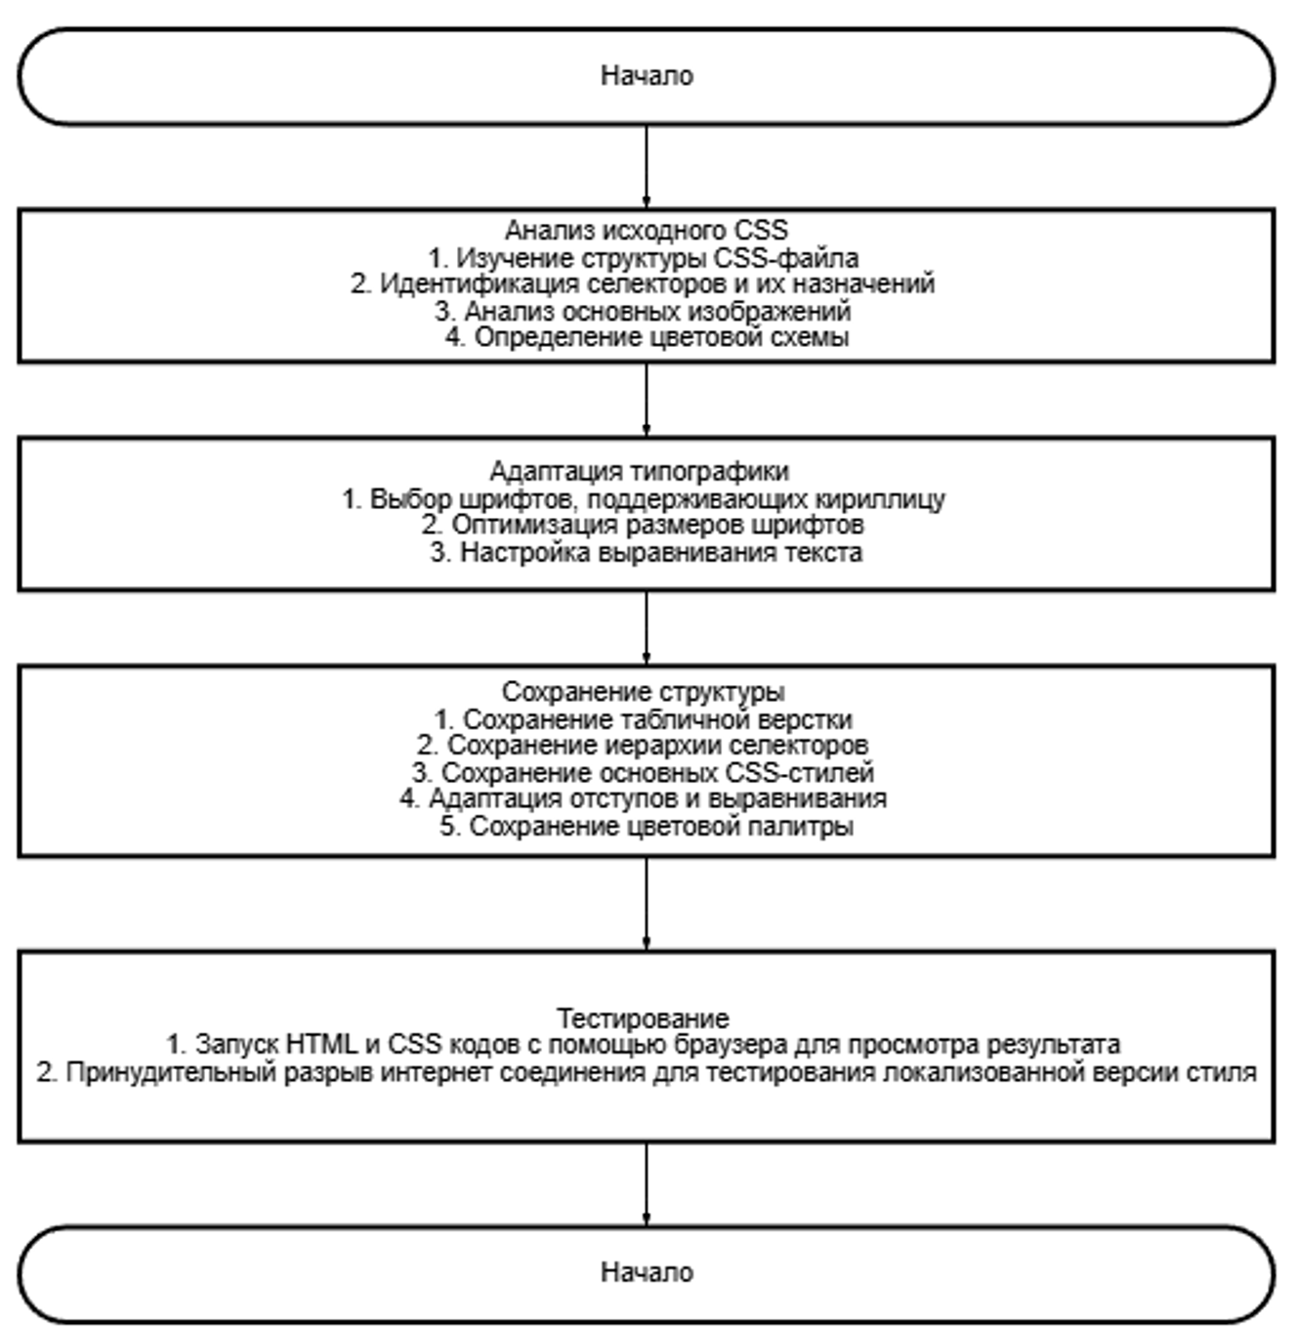
Рисунок 2 – схема технологического прогресса

3.3 Результат отображения в браузере
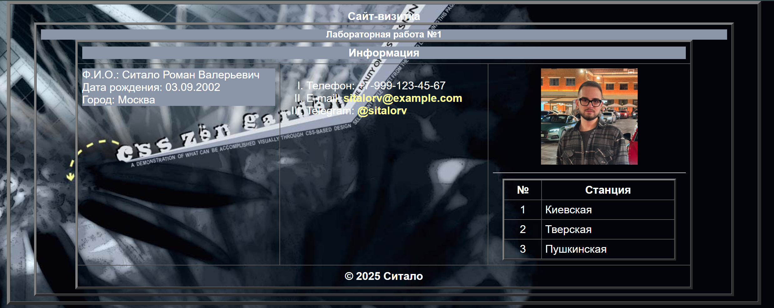
Рисунок 3 – Сайт-визитка

Вывод
В ходе работы был разработан CSS файл сайта-визитки согласно заданному макету. Также был выбран и локализован стиль с сайта CSS Zen Garden, что позволило перестроить его для просмотра без подключения к Интернету, включая тестирование с принудительным разрывом соединения. Вторичная адаптация локализованного стиля к сайту-визитке была проведена с учетом специфики макета, при этом неиспользуемые блоки CSS были перемещены в конец стилевого файла, а иллюстрации сохранены в отдельной директиве проекта. В результате получена работающая веб-страница, корректно отображаемая в браузере.

